Міністерство освіти і науки України
Тернопільський національний технічний університет імені Івана Пулюя

ЗВІТ
за результатами проведеного опитування здобувачів другого (магістерського) рівня вищої освіти, що навчаються за освітньою програмою «Психологія» галузі знань 05 «Соціальні та поведінкові науки», спеціальності 053 «Психологія» щодо рівня їх задоволеності якістю даної освітньої програми та освітнього процесу в ТНТУ



ТЕРНОПІЛЬ
2020
Звіт сформовано за результатами проведеного опитування здобувачів вищої освіти відповідно до Положення про опитування учасників освітнього процесу в Тернопільському національному технічному університеті імені Івана Пулюя, Положення про акредитацію освітніх програм Тернопільського національного технічного університету імені Івана Пулюя та за наказом ректора від 23.10.2020 р. №4/7-766 «Про опитування здобувачів вищої освіти».
Терміни проведення: 23.10.2020 – 16.11.2020.
Дане опитування є формою участі здобувачів вищої освіти в системі внутрішнього забезпечення якості вищої освіти та реалізації принципу студентоцентричного навчання.
Мета опитування – вивчення рівня задоволеності здобувачів другого (магістерського) рівня вищої освіти якістю освітньої програми «Психологія» галузі знань 05 «Соціальні та поведінкові науки», спеціальності 053 «Психологія» та освітнього процесу загалом.
Опитування проводилося шляхом online-анкетування анонімно та на добровільних засадах.

В опитуванні взяли участь 9 здобувачів вищої освіти (55,6% – 5 курс та 44,4% – 6 курс), що склало 90% від контингенту здобувачів даної освітньої програми.
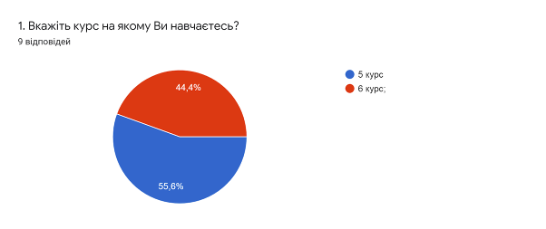
На запитання анкети «З яких джерел Ви дізнались про можливість навчання за освітньою програмою?» (кількість виборів не обмежувалася) більшість респондентів обрала відповідь: «з офіційного сайту ТНТУ або офіційних сторінок університету чи підрозділів у соціальних мережах» (88,9%); другу позицію з досить високим відсотком (55,6%) зайняли відповіді «друзі, знайомі, родичі» та «профорієнтаційна робота викладачів». Найменший відсоток (11,1%) отримала відповідь «дні відкритих дверей». Інші варіанти не отримали жодної відповіді.
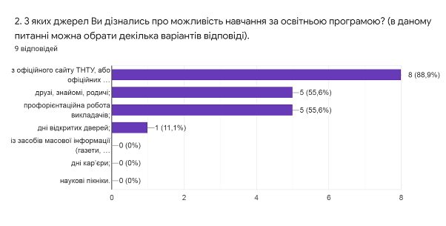
Аналізуючи відповіді на запитання «Що спонукало Вас до вибору цієї освітньої програми?» (кількість виборів не обмежувалася) слід відзначити, що найбільші відсотки отримали відповіді «престижність професії» (66,7%) та «перспективи майбутнього працевлаштування» (55,6%). Відповіді «імідж та репутація випускової кафедри» та «відгуки випускників даної освітньої програми та осіб, що здобувають освіту за даною освітньою програмою», набрали по 33,3%; відповідь «участь у заходах, які проводила випускова кафедра» обрали 22,2% респондентів.
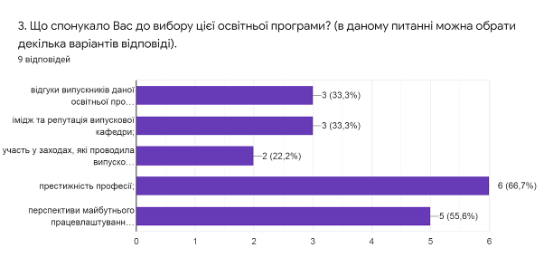
При відповіді на запитання «Оцініть спрямування викладання дисциплін освітньої програми на практичне використання знань у майбутній професії» 66,7% вважають, що усі дисципліни спрямовані на практичне використання знань в майбутній професії; 33,3% здобувачів вищої освіти зазначили, що деякі дисципліни спрямовані на практичне використання знань в майбутній професії.
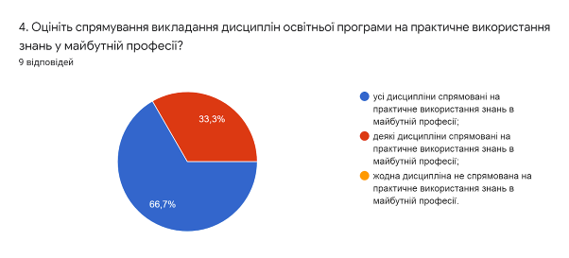
У наступному запитанні респондентам було запропоновано визначити доцільність залучення фахівців-практиків до викладання дисциплін за даною освітньою програмою. Отримані за результатами анкетування дані дають змогу стверджувати, що всі студенти (100%) вважають залучення фахівців-практиків до викладання необхідною складовою організації освітнього процесу.
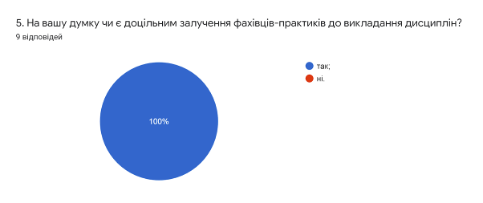

Позитивним моментом є те, що 77,8% здобувачів зазначили, що освітня програма, на якій вони навчаються, спрямована на стимулювання до науково-дослідницької діяльності; 22,2% – що ні. Саме стимулювання до науково-дослідницької діяльності лежить в основі студентоцентричного підходу до навчання та сприяє розвитку самостійності, креативного та критичного мислення студента, здатності виявляти ініціативу.
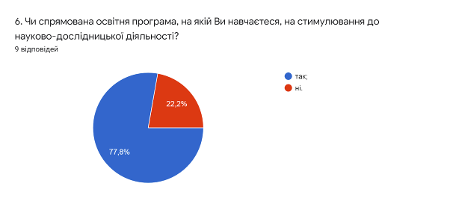
Важливим напрямом анкетування було вивчення питання щодо рівня проведення в університеті олімпіад та конкурсів, ведення наукових гуртків тощо. Думки респондентів розділилися наступним чином: 44,4% вважає, що проведення олімпіад та конкурсів, ведення наукових гуртків тощо відбувається на належному рівні; 22,2% обрали варіант «на високому рівні»; відповіді «на задовільному рівні» та «на не задовільному рівні» отримали по 11,1%, також 11,1% здобувачів зазначили, що не приймали участі в олімпіадах, конкурсах, наукових гуртках.
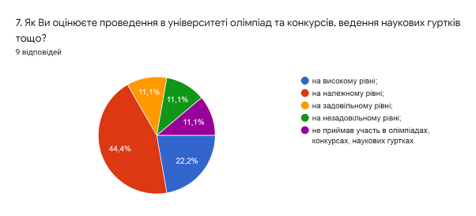
В наступному запитанні оцінювалася міра забезпеченості освітніх компонент освітньої програми навчально-методичними матеріалами (підручниками, методичними посібниками, конспектами лекцій тощо) в електронній та друкованій формах. 66,7% опитаних студентів вказали, що усі дисципліни освітньої програми в достатній мірі забезпечені навчально-методичними матеріалами; 22,2% обрали варіант «важко відповісти». Та 11,1% вважає, що не всі дисципліни освітньої програми в достатній мірі забезпечені навчально-методичними матеріалами.
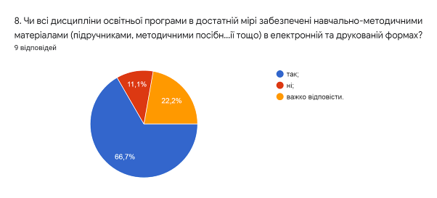
Також здобувачам було запропоновано визначити ті інформаційні ресурси, які є найбільш ефективним засобом для самостійного опрацювання матеріалу (кількість виборів не обмежувалася). Тут відповіді розділилися наступним чином: на думку 77,8% респондентів найбільш ефективними є друковані підручники та посібники та інтернет-ресурси. Не менш ефективними, як відзначили 55,6% опитаних, є конспекти викладача, дистанційні курси, відео ресурси, тести, електронні підручники та посібники. Та найменш ефективним засобом є бібліотечні ресурси, відповідь отримала лише 22,2%.
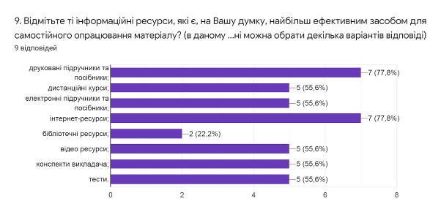
Надзвичайно важливим показником в умовах пандемії є рівень задоволеності учасників освітнього процесу технологіями, які застосовуються в університеті в умовах дистанційної роботи. Отримані результати вказують на те, що більшість здобувачів задоволені технологіями дистанційного навчання: 66,7% повністю задоволені, 33,3% частково задоволені.

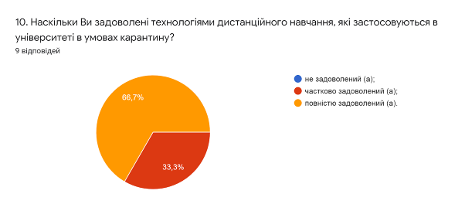
Метою проведеного опитування було також і визначення факторів, що негативно впливають на якість впровадження технологій дистанційного навчання.
Аналіз показав, що у більшості опитаних здобувачів вищої освіти (44,4%) не виникає жодних труднощів під час дистанційного навчання. 22,2% стикаються з проблемою відсутності безперебійного доступу до мережі Інтернет та недостатньою самоорганізацією; також 22,2% допускають можливість необ’єктивного оцінювання. 11,1% студентів обрали відповідь «нерегулярністю комунікації з викладачем». Інші варіанти не обрав жоден респондент.
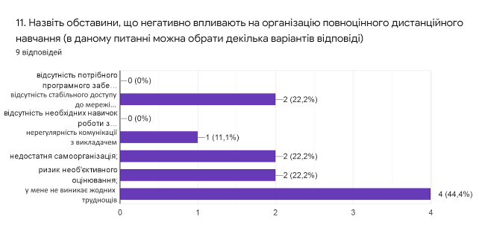
Результати аналізу відповідей на запитання «Оцініть об’єктивність системи оцінювання викладачами» свідчать про достатній рівень об’єктивності оцінювання викладачами результатів навчання здобувачів вищої освіти в університеті. Відповіді розділилися наступним чином – 55,6% опитуваних відповіли, що усі викладачі оцінюють об’єктивно; 33,3% – що більшість викладачів оцінюють об’єктивно; 11,1% вважають, що одиниці оцінюють об’єктивно.
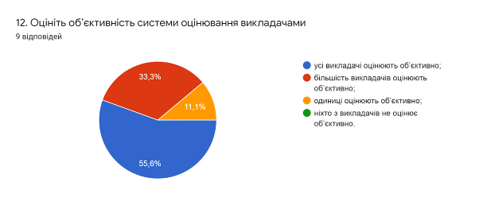
Освітня програма та навчальний план передбачають практичну підготовку здобувачів вищої освіти, яка дає можливість здобути компетентності, необхідні для подальшої професійної діяльності.
Опитування свідчить про те, що 55,6% здобувачів частково задоволені компетентностями, здобутими під час практичної підготовки, 44,4% повністю задоволені.
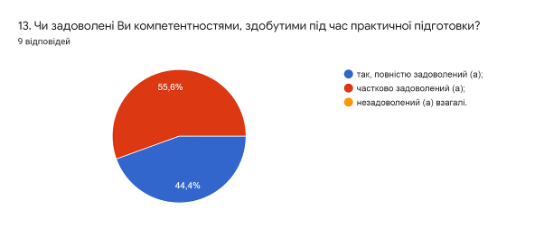
На запитання «Чи задоволені Ви тим, що навчаєтеся на обраній Вами освітній програмі?» 66,7% дали ствердну відповідь, 22,2% зазначили, що частково задоволені та 11,1% незадоволені.
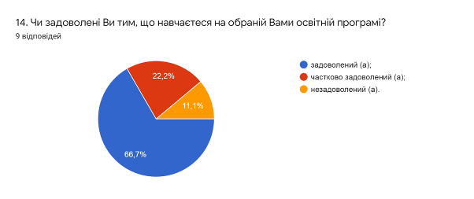
Забезпеченість освітньої програми технічними ресурсами (мультимедійними засобами, наявність сучасного обладнання, вимірювальних пристроїв тощо) більшість опитаних здобувачів вищої освіти (66,7%) оцінили як «відповідає повністю», 22,2% – відповідає частково і 11,1% зазначили, що «ні, не відповідає».
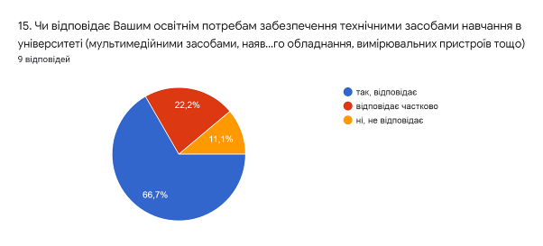
Пандемія COVID-19 внесла суттєві корективи в позааудиторне життя здобувачів вищої освіти, яке є важливою компонентою, що сприяє самореалізації студента, підвищенню його самооцінки, впевненості в собі, збагачує досвід колективної взаємодії. Однак, важливим залишається визначення думки здобувачів вищої освіти щодо задоволеності умовами проживання в гуртожитках.
Серед усіх респондентів, які взяли участь в опитуванні, шестеро проживали в гуртожитку, з них четверо відзначили, що частково задоволені умовами проживання, один задоволений повністю та один незадоволений взагалі. Інші 33,3% в гуртожитку не проживали.
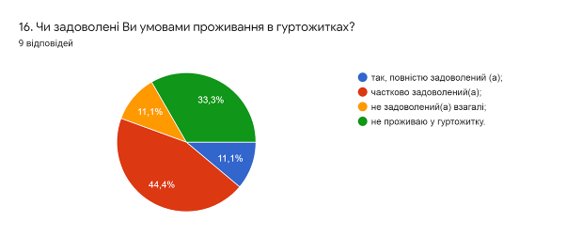
Узагальнюючи надані відповіді на запитання щодо академічної мобільності: «Чи проінформовані Ви про можливість участі у програмах академічної мобільності (проходження міжнародних практик, навчання за програмою «Двох дипломів» за кордоном тощо), які діють в університеті?» та «Чи хотіли б Ви брати участь в програмах академічної мобільності (проходити міжнародні практики, навчатися за програмою «Двох дипломів» за кордоном тощо)?», можна зробити висновок, що частина респондентів (66,7%) проінформовані про можливість участі у програмах академічної мобільності, з них 33,3% хотіли б брати участь у таких програмах, 22,2% – не хотіли б і 44,4% не обмірковували таку можливість.
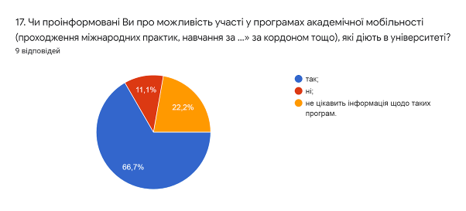
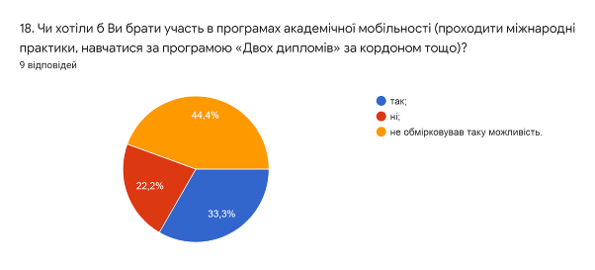
Важливим напрямом анкетування було вивчення питання залученості органів студентського самоврядування до управління навчальним закладом. 66,7% опитуваних здобувачів вважають, що органи студентського самоврядування мають вплив на вирішення питань студентського життя в ТНТУ; 22,2% обрали варіант, що «ні, не впливають» і 11,1% зазначили, що не знають про діяльність органів студентського самоврядування.
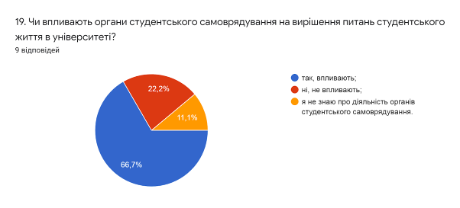
Підсумовуючи варіанти відповіді на запитання «Які заходи використовуються для пропагування академічної доброчесності в університеті серед здобувачів вищої освіти?» (кількість виборів не обмежувалася), можна зробити висновок, що здобувачі вищої освіти загалом ознайомлені з заходами та технологічними рішеннями, які використовують в університеті для протидії порушенням академічної доброчесності.
Високий відсоток (66,7%) отримали відповіді «ознайомлення здобувачів з нормативними положеннями, які регулюють питання академічної доброчесності» та «забезпечення права здобувачів вищої освіти на вибір навчальних дисциплін». Відповідь «консультування з питань правил оформлення бібліографічних списків і цитувань в наукових та освітніх роботах» обрали 44,4% опитаних. «Перевірку на академічний плагіат дипломних робіт, курсових робіт, наукових та науково-дослідницьких робіт» респонденти відзначили як менш основний засіб (33,3%). Водночас, результати анкетування свідчать про те, що питанням «ознайомлення здобувачів з основними формами проявів академічної не доброчесності» (22,2%) та «проведення інформаційних кампаній щодо запобігання проявів хабарництва та академічної недоброчесності» (11,1%) приділялося недостатньо уваги.
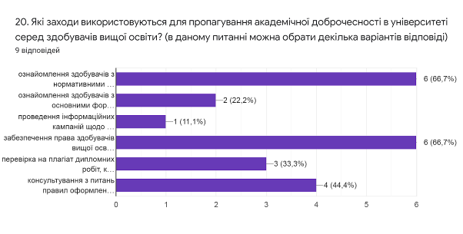
При проведенні анкетування досліджувалося, які інструменти будуть найбільш затребуваними серед студентів, якщо у них виникнуть певні етичні конфлікти. Так, на запитання «Які інструменти Ви б використовували у випадку виникнення етичних конфліктів?» відповіді розділилися наступним чином: 44,4% респондентів відповіли, що використовували б звернення до куратора/наставника групи, 33,3% опитаних обрали «добровільне примирення» та по 11,1% отримали відповіді – «скриньки довіри» та «звернення до адміністрації університету».
Дані відповіді дають змогу стверджувати, що куратор/наставник студентської академічної групи є вагомим суб’єктом виховного процесу, який контролює відвідування й успішність студентів, спостерігає за діяльністю групи та аналізує її, що є необхідним для своєчасного реагування на можливі проблеми.
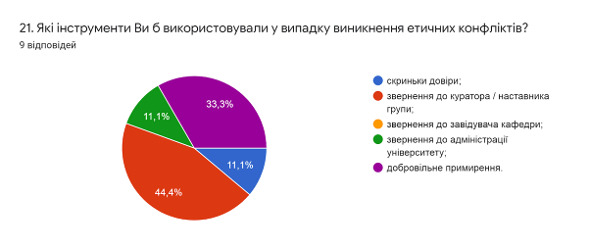
Ситуація, що склалася в світі у зв’язку з пандемією COVID-19 продовжує загострюватися, і все більше компаній стикаються зі значними викликами щодо працевлаштування не лише молодих випускників, а й спеціалістів з досвідом роботи.
Однак, не зважаючи на кризовий стан, багато підприємств беруть на роботу найбільш успішних випускників закладів вищої освіти й оцінюють рівень знань, отриманих молодим фахівцем. Багато роботодавців шукають молодих спеціалістів із хорошими теоретичними знаннями, вважаючи, що практичний досвід краще отримувати на тому підприємстві, на якому фахівець буде працювати.
У сучасних умовах необхідно активізувати процеси підтримки ініціатив здобувачів вищої освіти щодо професійної підготовки та працевлаштування, заохочення їх до активного пошуку роботи.
На запитання «Як Ви оцінюєте можливість працевлаштування після завершення навчання?» 55,6% здобувачів відповіли, що готові працювати там, де зможуть більше заробляти. По 22,2% отримали відповіді «високо оцінюю можливість працевлаштування за фахом після завершення навчання за даною освітньою програмою» та «я вже працюю за фахом».
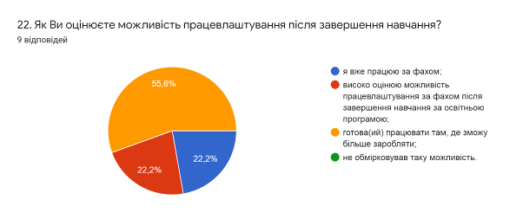
На запитання «Що, на Вашу думку, потрібно зробити для покращення цієї освітньої програми (замінити дисципліни за цією програмою, збільшити кількість годин для практичної підготовки тощо)» два респонденти відповіли, що «задоволені цією освітньою програмою», «Все ідеально», один здобувач не зміг дати відповіді, інші зазначили наступне:

- Збільшити кількість годин на фахові дисципліни
- Збільшити кількість годин для практичної підготовки; Можливість проведення авторських тренінгів, методик безпосередньо на рівні університету; Можливість навчатися за програмою "Подвійних дипломів"; Забезпечити бібліотеку відповідною психологічною літературою.
- На мою думку, дисципліну «Основи наукових досліджень» для студентів потрібно ставити на 1 курсі, бо якраз там вчать як оформляти реферати, курсові. А не на 3, якщо я не помиляюсь.
- збільшити кількість годин для практичної підготовки
- Збільшити кількість годин для практичної підготовки.
- Більше практичної діяльності

З метою покращення якості освітньої програми та якості викладання дисциплін, пропонуємо:
- Науково-педагогічним працівникам, що безпосередньо відповідають за зміст освітньої програми, а також викладають на цій програмі забезпечити постійний моніторинг та актуалізацію навчальних курсів в системі дистанційного навчання Atutor.
- Проектній групі освітньої програми:
  - розглянути можливість посилення практичної складової освітньої програми з метою підвищення конкурентоздатності майбутніх фахівців-психологів;
  - при оновленні освітньої програми приділити увагу спрямованості дисциплін на майбутню професію.
- Активніше залучати здобувачів вищої освіти за даною ОП до участі у програмах міжнародної академічної мобільності.
- Проаналізувати стан та оснащення навчальних аудиторій. Запланувати процес оновлення обладнання за потреби.
- Продовжити практику пропагування академічної доброчесності серед учасників освітнього процесу.
- Директору студмістечка спільно з проректором з АГРБ здійснювати заходи з покращення житлово-побутових умов здобувачів вищої освіти у гуртожитках.

